# 1、kafka的安装

## 1.1 kafka的单机安装与简单使用

1、由于Kafka是用Scala语言开发的， 运行在JVM上， 因此在安装Kafka之前需要先安装JDK

2、kafka依赖zookeeper， 所以需要先安装zookeeper

3、下载安装包解压



4、启动服务

启动脚本语法：kafka­server­start.sh [-daemon] server.properties  
可以看到，server.properties的配置路径是一个强制的参数，­daemon表示以后台进程运行，否则ssh客户端退出后，就会停止服务。

(注意，在启动kafka时会使用linux主机名关联的ip地址，所以需要把主机名和linux的ip映射配置到本地host里，用vim /etc/hosts)

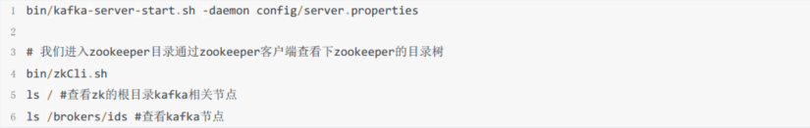

server.properties核心配置详解：

|  |  |  |
| --- | --- | --- |
| **Property** | **Default** | **Description** |
| broker.id | 0 | 每个broker都可以用一个唯一的非负整数id进行标识；这个id可以作为broker的“名字”，你可以选择任意你喜欢的数字作为id，只要id是唯一的即可。 |
| log.dirs | /tmp/kafka-logs | kafka存放数据的路径。这个路径并不是唯一的，可以是多个，路径之间只需要使用逗号分隔即可；每当创建新partition时，都会选择在包含最少partitions的路径下进行。 |
| listeners | 9092 | server接受客户端连接的端口 |
| zookeeper.connect | localhost:2181 | zooKeeper连接字符串的格式为：hostname:port，此处hostname和port分别是ZooKeeper集群中某个节点的host和port；zookeeper如果是集群，连接方式为 hostname1:port1, hostname2:port2, hostname3:port3 |
| log.retention.hours | 168 | 每个日志文件删除之前保存的时间。默认数据保存时间对所有topic都一样。 |
| min.insync.replicas | 1 | 当producer设置acks为-1时，min.insync.replicas指定replicas  的最小数目（必须确认每一个repica的写数据都是成功的），如果这个数目没有达到，producer发送消息会产生异常 |
| delete.topic.enable | false | 是否允许删除主题 |

使用脚本操作kafka

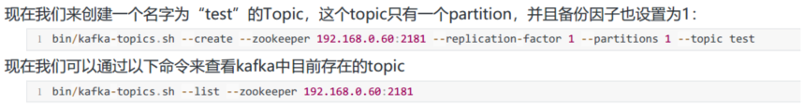

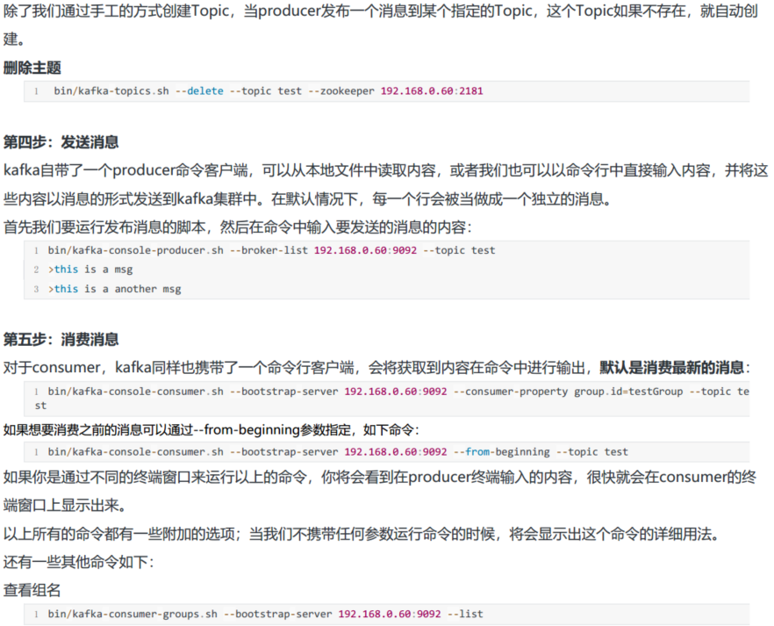

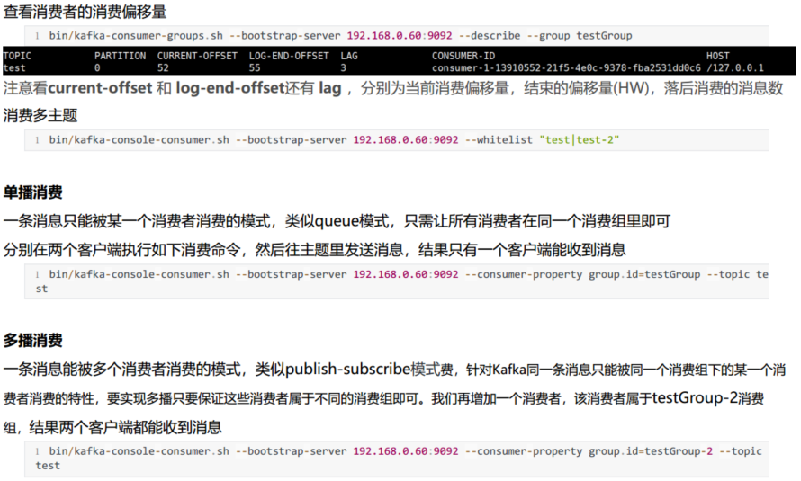

## 1.2 kafka集群配置

启用集群只需要再启动kafka节点即可，kafka集群通过zk来组织集群，使用同一个zk的kafka broker节点都归属于一个集群

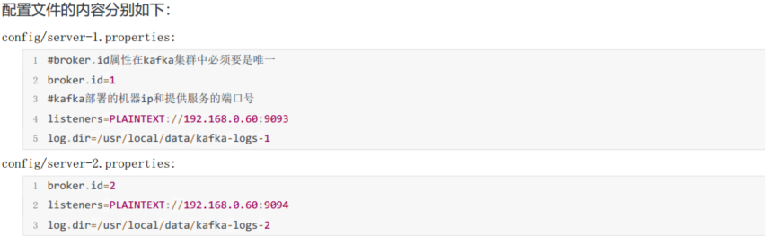

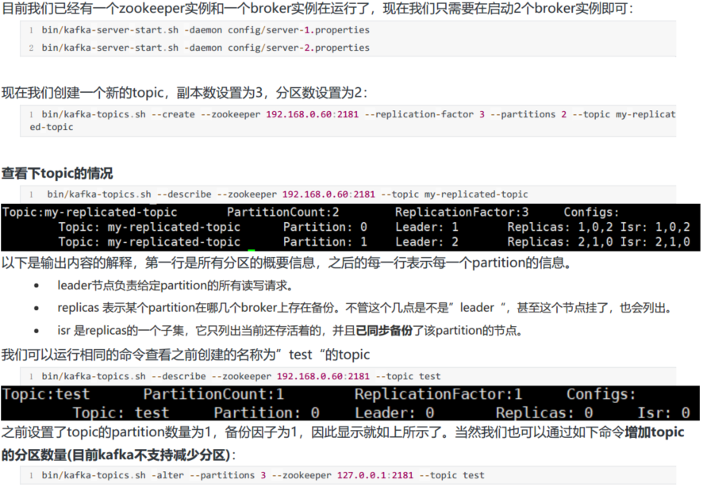

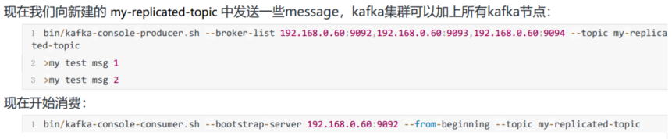

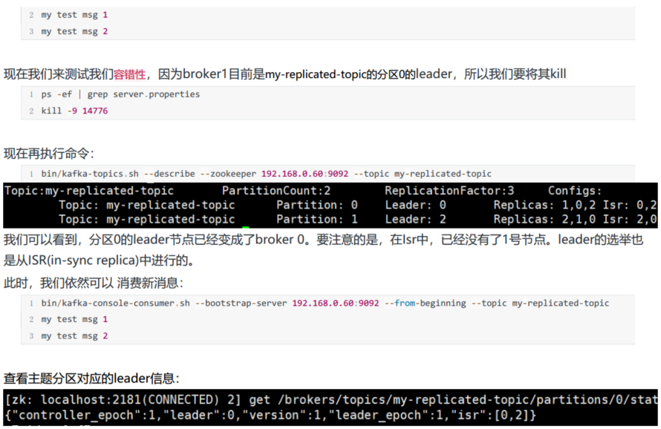

# 2、kafka的使用

Kafka是最初由Linkedin公司开发，是一个分布式、支持分区的（partition）、多副本的（replica），基于zookeeper协调的分布式消息系统， 它的最大的特性就是可以实时的处理大量数据以满足各种需求场景：比如基于hadoop的批处理系统、低延迟的实时系统、 Storm/Spark流式处理引擎，web/nginx日志、访问日志，消息服务等等，用scala语言编写，Linkedin于2010年贡献给了Apache基金会并成为顶级开源项目

Kafka的使用场景

日志收集：一个公司可以用Kafka收集各种服务的log，通过kafka以统一接口服务的方式开放给各种consumer，例如hadoop、Hbase、Solr等。

消息系统：解耦和生产者和消费者、缓存消息等。

用户活动跟踪：Kafka经常被用来记录web用户或者app用户的各种活动，如浏览网页、搜索、点击等活动，这些活动信息被各个服务器发布到kafka的topic中，然后订阅者通过订阅这些topic来做实时的监控分析，或者装载到hadoop、数据仓库中做离线分析和挖掘。

运营指标：Kafka也经常用来记录运营监控数据。包括收集各种分布式应用的数据，生产各种操作的集中反馈，比如报警和报告。

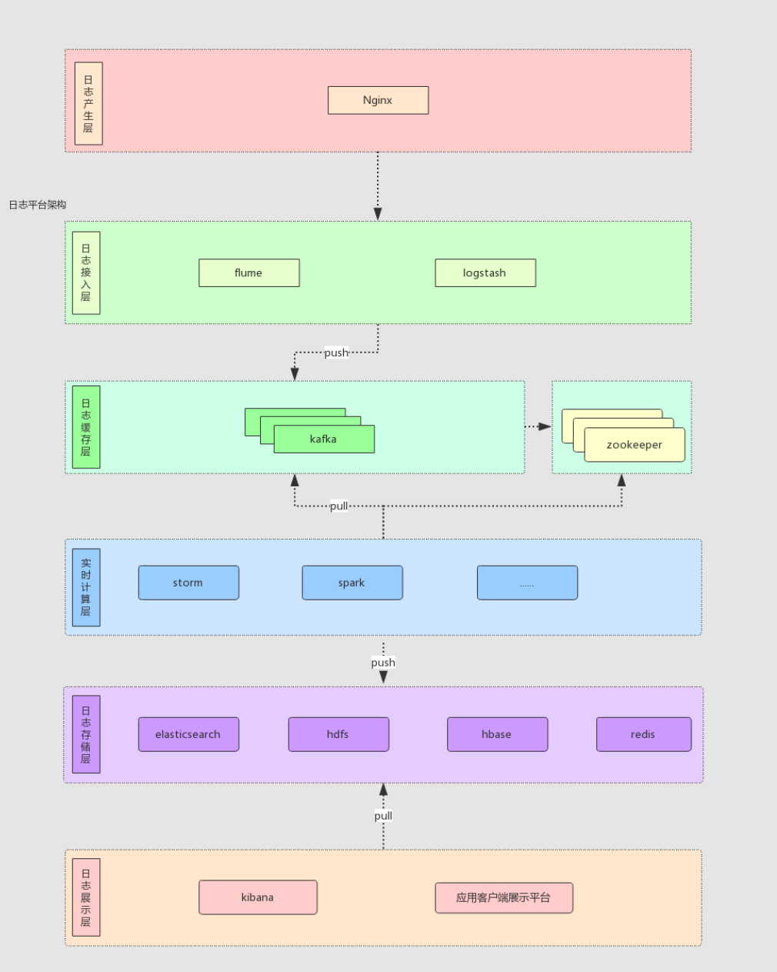

## 2.1 kafka的基本概念

kafka是一个分布式的，分区的消息(官方称之为commit log)服务。它提供一个消息系统应该具备的功能，但是确有着独特的设计。可以这样来说，Kafka借鉴了JMS规范的思想，但是确并没有完全遵循JMS规范。

首先，让我们来看一下基础的消息(Message)相关术语：

|  |  |
| --- | --- |
| **名称** | **解释** |
| Broker | 消息中间件处理节点，一个Kafka节点就是一个broker，一个或者多个Broker可以组成一个Kafka集群 |
| Topic | Kafka根据topic对消息进行归类，发布到Kafka集群的每条消息都需要指定一topic |
| Producer | 消息生产者，向Broker发送消息的客户端 |
| Consumer | 消息消费者，从Broker读取消息的客户端 |
| ConsumerGroup | 每个Consumer属于一个特定的Consumer Group，一条消息可以被多个不同Consumer Group消费，但是一个Consumer Group中只能有一个Consumer能够消费该消息，每个consumer持有各自的partition路由，当consumer挂掉后其持有的路由被分发给其他consumer |
| Partition | 物理上的概念，一个topic可以分为多个partition，每个partition内部消息是有序的，partition类似于rocketmq的topic下的队列 |

**Kafka的生产消费模型**

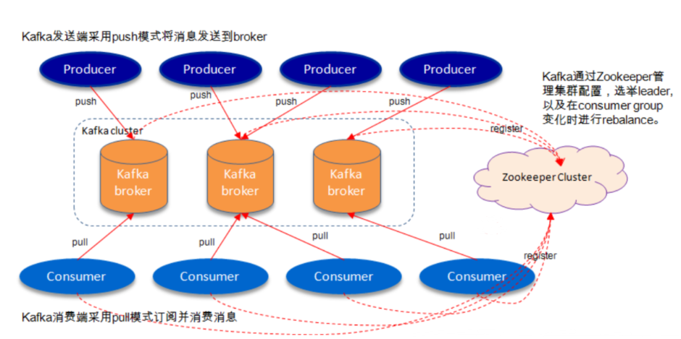

服务端(brokers)和客户端(producer、consumer)之间通信通过**TCP协议**来完成

kafka集群，在配置的时间范围内，维护所有的由producer生成的消息，而不管这些消息有没有被消费。例如日志保留( log retention )时间被设置为2天。kafka会维护最近2天生产的所有消息，而2天前的消息会被丢弃。kafka的性能与保留的数据量的大小没有关系，因此保存大量的数据(日志信息)不会有什么影响。

### 1.1 broker、topic、partition

#### Broker：

Broker即同rocketmq的broker，为kafka的一个节点进程，每个broker上可以备份其他broker上的partition副本，当主副本挂掉后从副本可以升级为主副本（这一功能比rocketmq强大）

#### Topic：

一个topic，代表逻辑上的一个业务数据集，比如按数据库里不同表的数据操作消息区分放入不同topic，订单相关操作消息放入订单topic，用户相关操作消息放入用户topic，对于大型网站来说，后端数据都是海量的，订单消息很可能是非常巨量的，比如有几百个G甚至达到TB级别，如果把这么多数据都放在一台机器上可定会有容量限制问题，那么就可以在topic内部划分多个partition来分片存储数据，不同的partition可以位于不同的机器上，每台机器上都运行一个Kafka的进程Broker。创建topic时指定partition数量，指定每个副本数量，副本会均匀的分布在所有的broker上，副本数量中包含主副本，从副本在主副本挂掉后可以变为主副本



以下是输出内容的解释，第一行是所有分区的概要信息， 之后的每一行表示每一个partition的信息。  
leader节点负责给定partition的所有读写请求。Partition 0的leader为1，代表该分片的主副本在broker 1 这个节点上  
replicas 表示某个partition在哪几个broker上存在备份。 不管这个几点是不是” leader“， 甚至这个节点挂了，也会列出。  
isr 是replicas的一个子集，它只列出当前还存活着的，并且已同步备份了该partition的节点，所有副本都维护两个重要的属性，LEO与HW

LEO：即日志末端位移(log end offset)，记录了该副本底层日志(log)中下一条消息的位移值。注意是下一条消息！也就是说，如果 LEO=10，那么表示该副本保存了 10 条消息，位移值范围是[0, 9]。另外，leader LEO 和 follower LEO 的更新是有区别的。我们后面会详细说。

HW：即上面提到的水位值。对于同一个副本对象而言，其HW 值不会大于 LEO 值。小于等于 HW 值的所有消息都被认为是“已备份”的（replicated）。同理，leader 副本和follower 副本的 HW 更新是有区别的。

关于 follower 副本同步的过程中，还有两个关键的概念，HW(HighWatermark)和 LEO(Log End Offset). 这两个参数跟 ISR 集合紧密关联。HW 标记了一个特殊的 offset，当消费者处理消息的时候，只能拉去到 HW 之前的消息，HW之后的消息对消费者来说是不可见的。也就是说，取partition 对应 ISR 中最小的 LEO 作为 HW，consumer 最多只能消费到 HW 所在的位置。每个 replica 都有 HW，leader 和 follower 各自维护更新自己的 HW 的状态。一条消息只有被 ISR 里的所有 Follower 都从 Leader 复制过去才会被认为已提交。这样就避免了部分数据被写进了Leader，还没来得及被任何 Follower 复制就宕机了，而造成数据丢失（Consumer 无法消费这些数据）。而对于Producer 而言，它可以选择是否等待消息 commit，这可以通过 acks 来设置。这种机制确保了只要 ISR 有一个或以上的 Follower，一条被 commit 的消息就不会丢失。

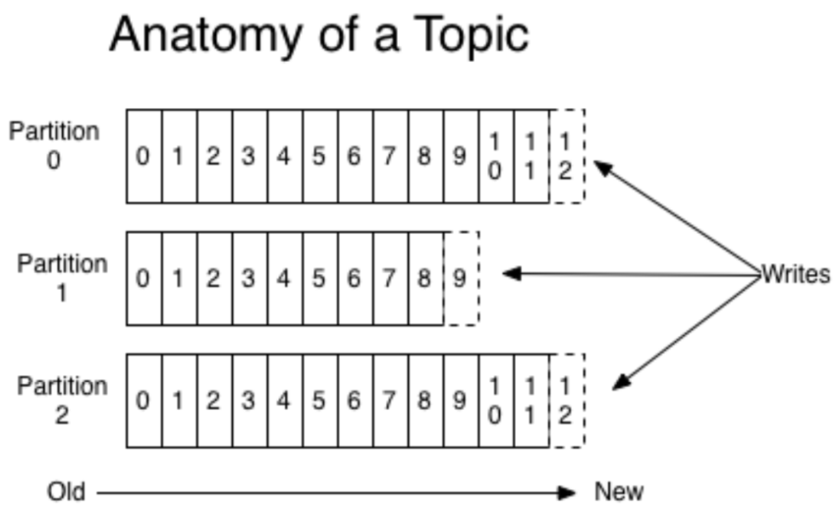

#### Parttition：

Partition是一个有序的message序列，这些message按顺序添加到一个叫做commit log的文件中。每个partition中的消息都有一个唯一的编号，称之为offset，用来唯一标示某个分区中的message。

提示：每个partition，都对应一个commit log文件。一个partition中的message的offset都是唯一的，但是不同的partition中的message的offset可能是相同的。

为什么要对Topic下数据进行分区存储？

1、commit log文件会受到所在机器的文件系统大小的限制，分区之后，理论上一个topic可以处理任意数量的数据。

2、为了提高并行度。

**分布式distribution**

log的partitions分布在kafka集群中不同的broker上，每个broker可以请求备份其他broker上partition上的数据。kafka集群支持配置一个partition备份的数量。

针对每个partition，都有一个broker起到“leader”的作用，0个或多个其他的broker作为“follwers”的作用。leader处理所有的针对这个partition的读写请求，而followers被动复制leader的结果。如果这个leader失效了，其中的一个follower将会自动的变成新的leader。

### 1.2 producer、consumer

#### Producer：

生产者将消息发送到topic中去，同时负责选择将message发送到topic的哪一个partition中。通过round-robin做简单的负载均衡。也可以根据消息中的某一个关键字来进行区分。通常第二种方式使用的更多。

消息acks的配置：

Acks=0，消息发送出去就认为发送成功

Acks=1，消息发送出去，partition leader落盘成功就认为发送成功

Acks=-1或者all，则消息发送后isr列表中所有的副本全部落盘则认为消息发送成功

#### Consumer：

每个consumer是基于自己在commit log中的消费进度(offset)来进行工作的。在kafka中，消费offset由consumer自己来维护；一般情况下我们按照顺序逐条消费commit log中的消息，当然我可以通过指定offset来重复消费某些消息，或者跳过某些消息。

这意味kafka中的consumer对集群的影响是非常小的，添加一个或者减少一个consumer，对于集群或者其他consumer来说，都是没有影响的，因为每个consumer维护各自的offset。所以说kafka集群是无状态的，性能不会因为consumer数量受太多影响。kafka还将很多关键信息记录在zookeeper里，保证自己的无状态，从而在水平扩容时非常方便。

传统的消息传递模式有2种：队列( queue) 和（publish-subscribe）

queue模式：多个consumer从服务器中读取数据，消息只会到达一个consumer。

publish-subscribe模式：消息会被广播给所有的consumer。

Kafka基于这2种模式提供了一种consumer的抽象概念：consumer group。

queue模式：所有的consumer都位于同一个consumer group 下。

publish-subscribe模式：所有的consumer都有着自己唯一的consumer group。Kafka集群内的每个consumer group都会接收到该topic下的所有消息，然后再分发给分组内的各个消费者，正常情况下每个消费者存在一个/组partition的路由，如果分组内只有一个消费者则其会接受到topic下的所有消息

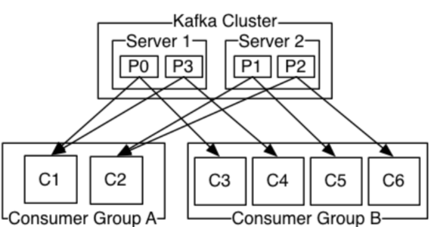

上图说明：由2个broker组成的kafka集群，总共有4个partition(P0-P3)。这个集群由2个Consumer Group，A有2个consumer instances，B有四个。  
通常一个topic会有几个consumer group，每个consumer group都是一个逻辑上的订阅者（logical subscriber）。每个consumer group由多个consumer instance组成，从而达到可扩展和容灾的功能。

**顺序消费**：

Kafka比传统的消息系统有着更强的顺序保证。  
一个partition同一个时刻在一个consumer group中只有一个consumer instance在消费，从而保证顺序。consumer group中的consumer instance的数量不能比一个Topic中的partition的数量多，否则，多出来的consumer消费不到消息。

Kafka只在partition的范围内保证消息消费的局部顺序性，不能在同一个topic中的多个partition中保证总的消费顺序性。

如果有在总体上保证消费顺序的需求，那么我们可以通过将topic的partition数量设置为1 ， 将consumer group中的consumer instance数量也设置为1 。

从较高的层面上来说的话，Kafka提供了以下的保证：  
发送到一个Topic中的message会按照发送的顺序添加到commit log中。意思是，如果消息 M1，M2由同一个producer发送，M1比M2发送的早的话，那么在commit log中，M1的offset就会比commit 2的offset小。一个consumer在commit log中可以按照发送顺序来消费message。

如果一个topic的备份因子设置为N，那么Kafka可以容忍N-1 个服务器的失败， 而存储在commit log中的消息不会丢失。

## 2.2 java 整合kafka

### 2.1 spring整合kafka

引入maven依赖

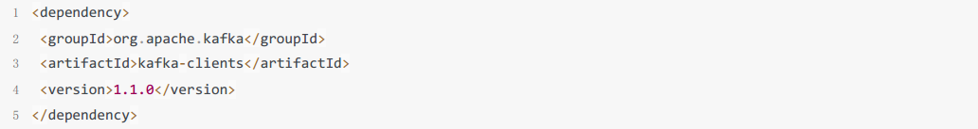

客户端代码

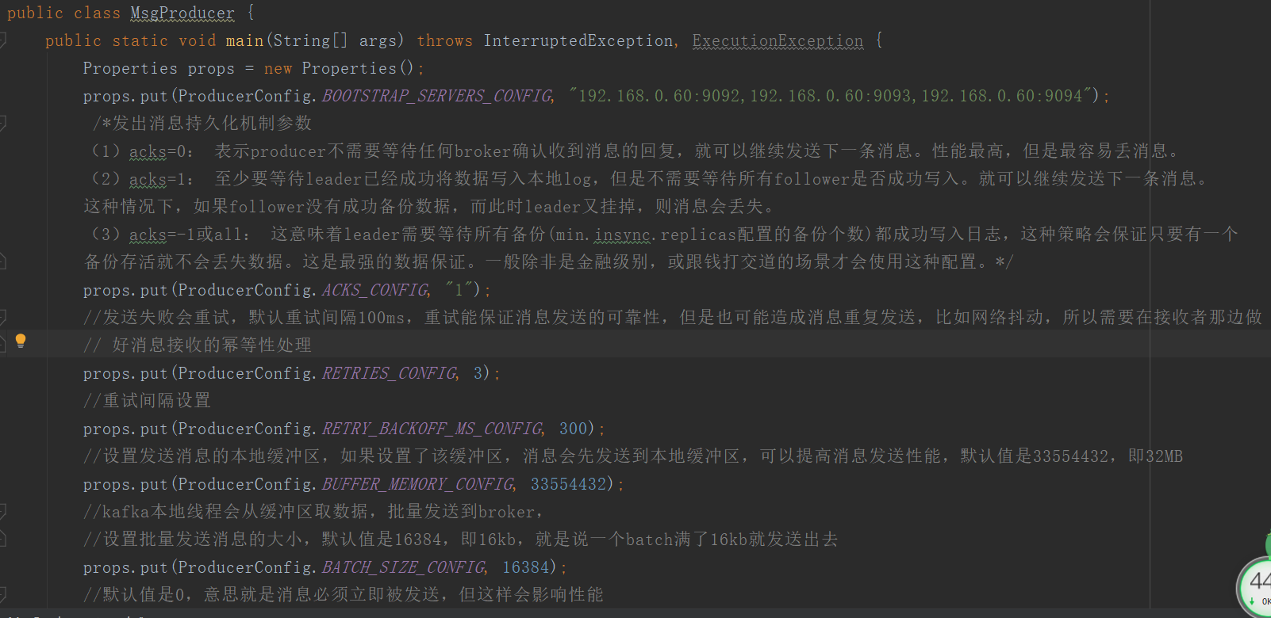

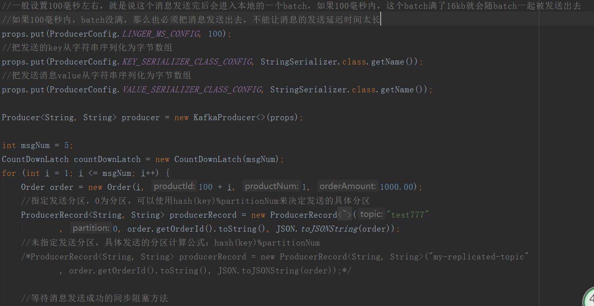

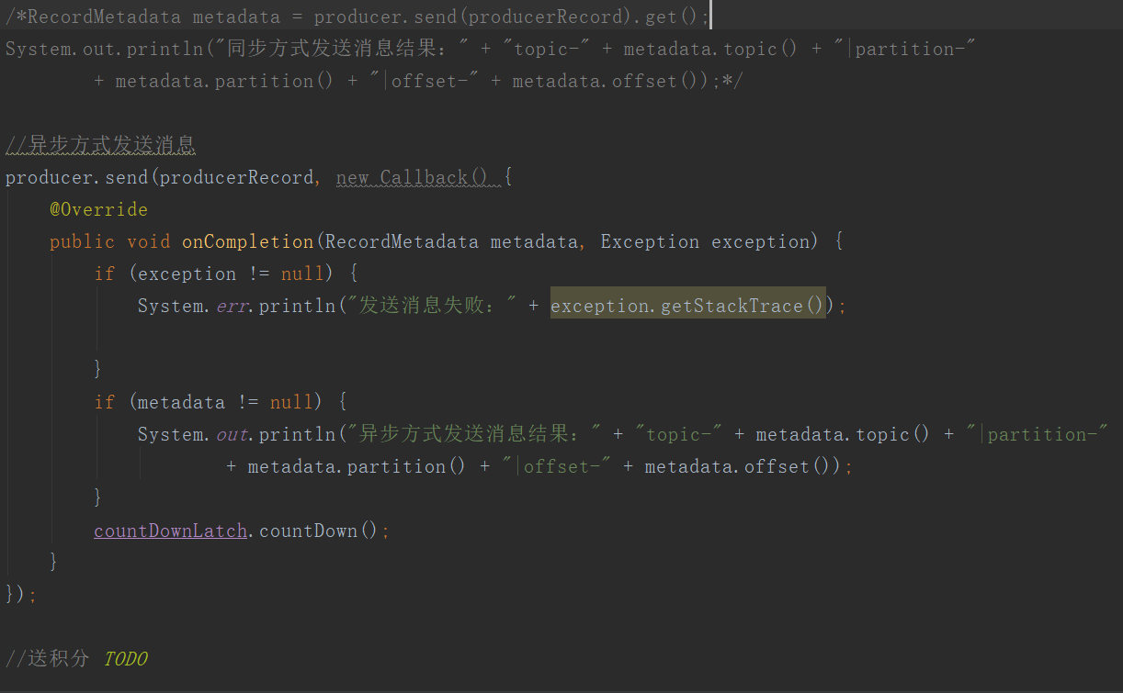



消费端代码

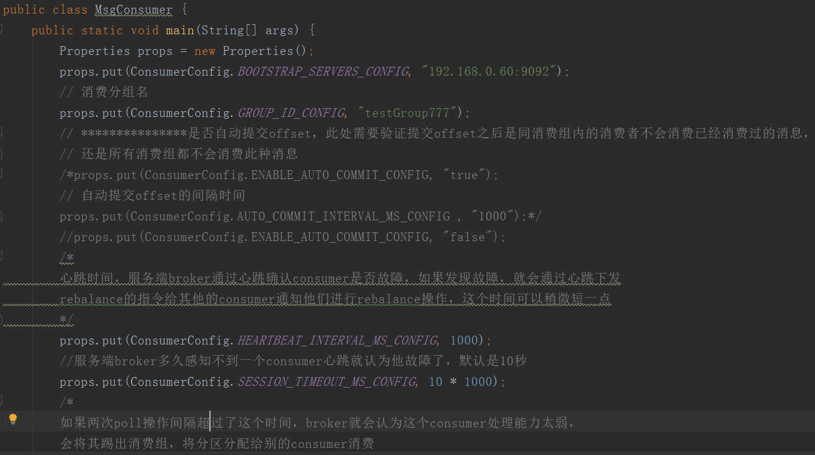

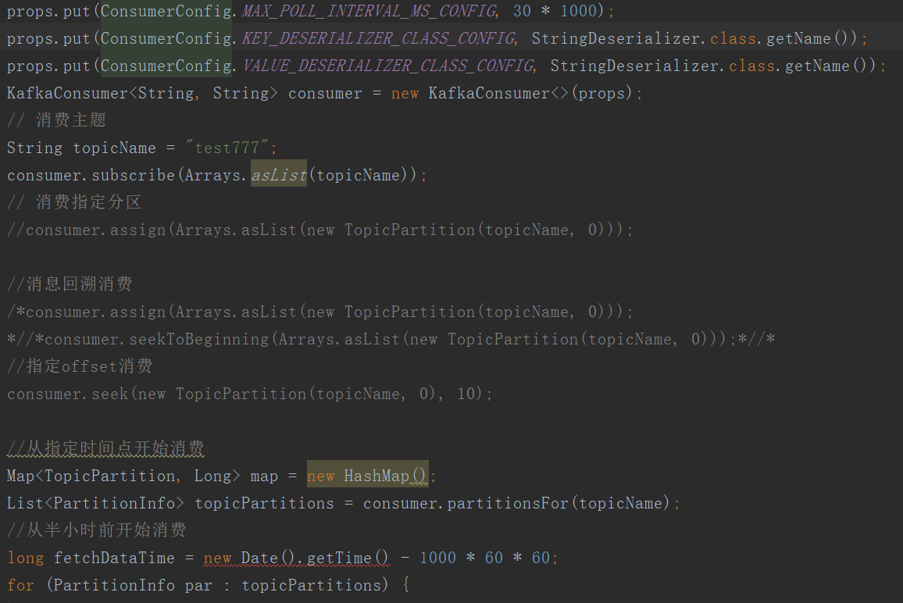

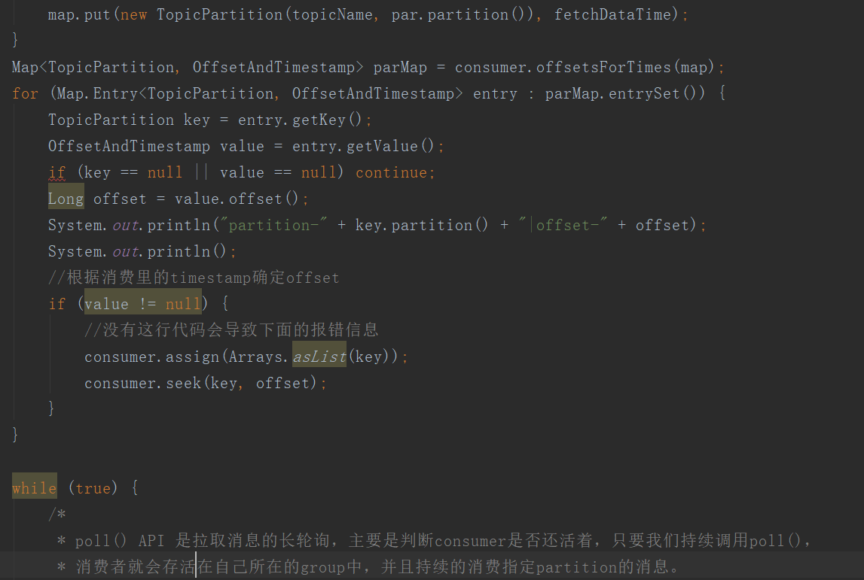

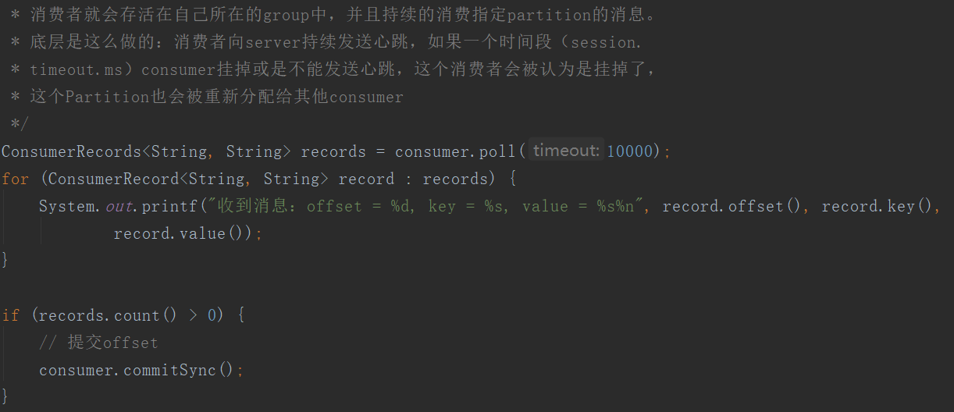

### 2.2 spring boot 整合kafka

1、引入依赖

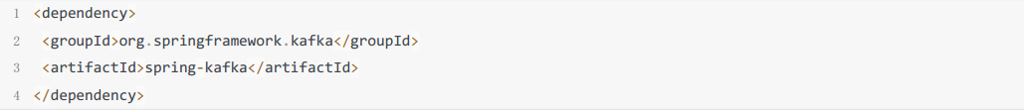

2、application.yml配置如下：

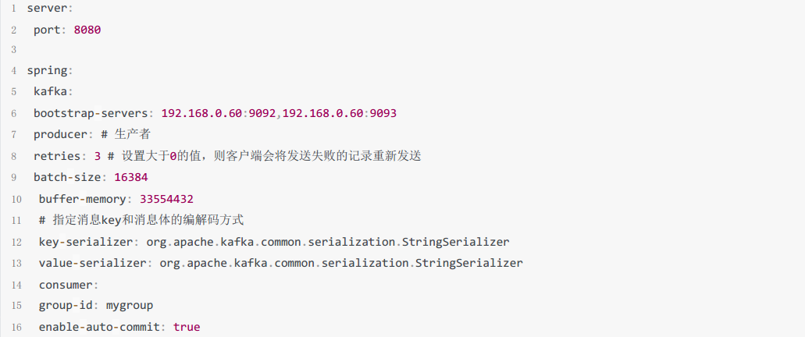

发送者代码

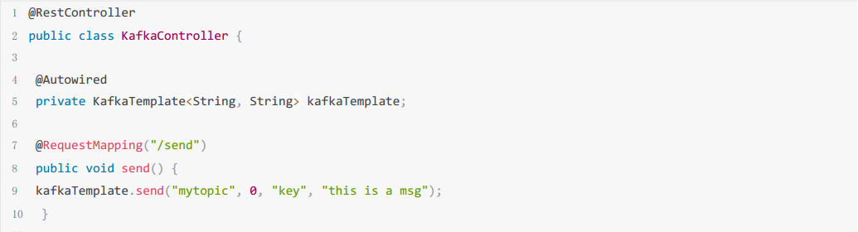

消费者代码

